УВАЖАЕМЫЕ КОЛЛЕГИ! ОЧЕНЬ ВАЖНО!

Перед заполнением первичного файла в Excel (не ниже версии 2007 года) необходимо **В ОБЯЗАТЕЛЬНОМ ПОРЯДКЕ** включить макросы. В случае невключения макросов данные первичных файлов отображаются некорректно.

**Кнопка включения находится в верхней части файла**

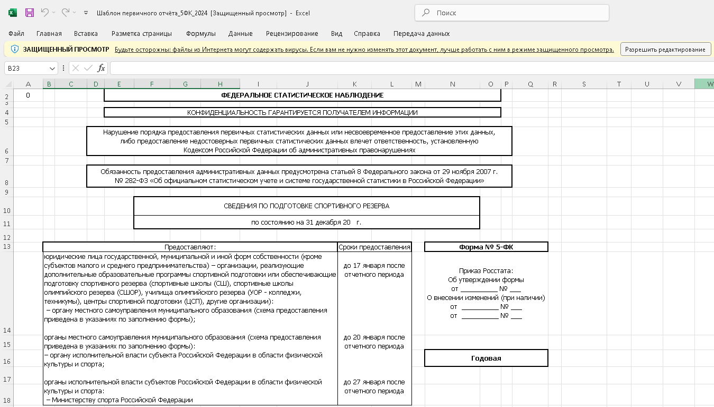

**Если запуск макросов отключён, необходимо включить содержимое**

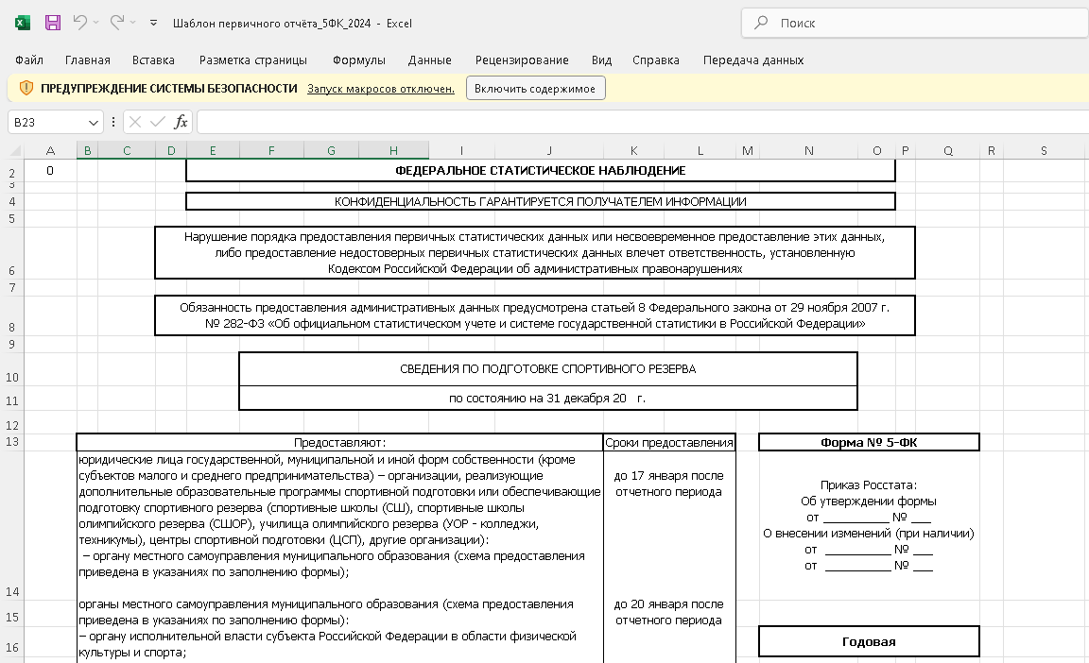

**Возможен следующий случай:**

После включении содержимого, может возникнуть следующее предупреждение системы безопасности на панели сообщений:

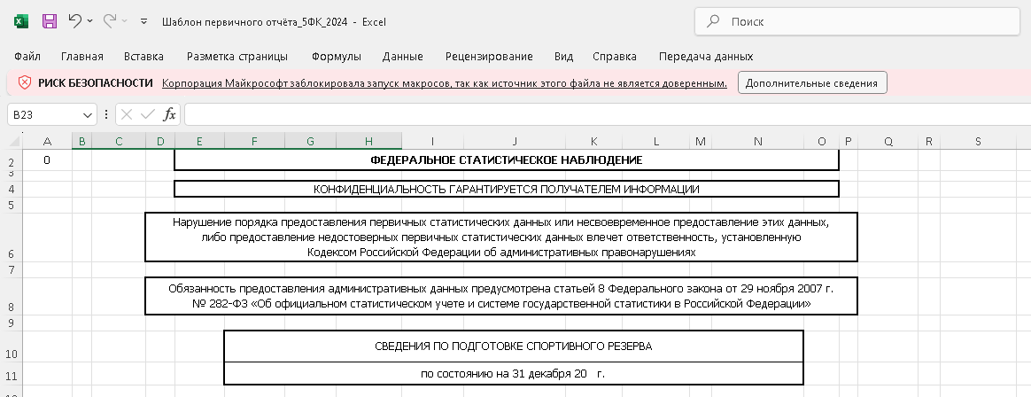

**Необходимо закрыть файл.** Далее правой кнопкой мыши нажать на имя файла и в открывшемся окне нажать на «свойства» файла.

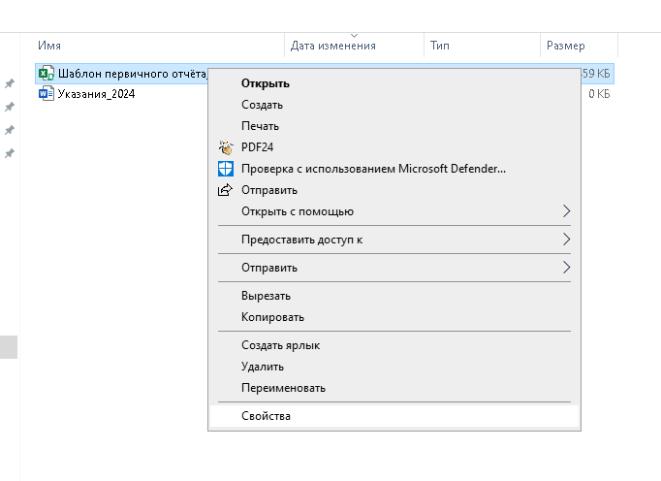

**Далее в открывшимся диалоговом окне проставить чек-бокс в «Разблокировать» и нажимаем ОК.**

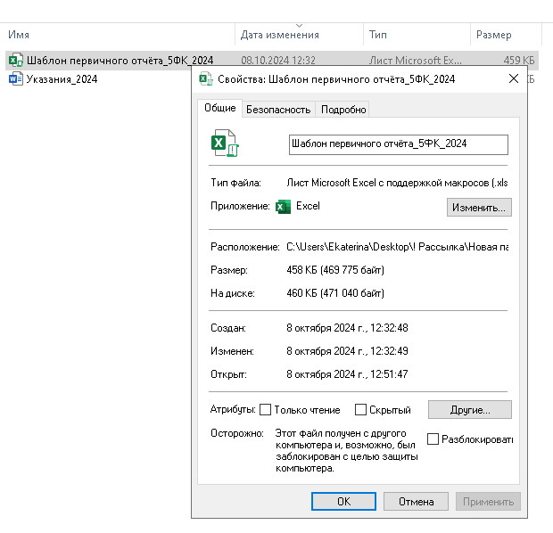

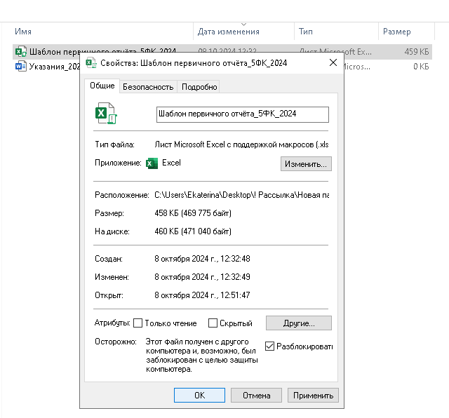

После выполнения данных операций макросы включены и файл готов к заполнению данными.

**ВНИМАНИЕ**! Исходный файл нужно переименовать согласно категории организации, краткому наименованию и месту нахождения организации.

***Пример: МБУ ДО СШ №1 г.Энск***